Tierschutzverein
Marl – Haltern e.V.

Tierschutz Marl-Haltern e.V. – Postfach 22 28 – 45752 Marl

Tierheim Marl

Knappenstr. 81

45772 Marl
Tel: (0 23 65) 2 19 42

Fax: (0 23 65) 26 82 25

E-Mail: info@tierheim-marl.de
www.tierheim-marl.de

Marl, der 14.12.21

„Tierschutz ist Erziehung zur Menschlichkeit“

Sehr geehrte Damen und Herren,
liebe Tierfreunde,

da haben wir Ende des letzten Jahres irgendwie doch im Geheimen darauf gehofft, dass die Pandemie im Laufe des Jahres 2021 nach der Möglichkeit einer Impfung endlich Geschichte sein würde. Wir wurden inzwischen eines Besseren oder eher Schlechteren belehrt. Noch ist die Corona-Pandemie nicht zu Ende. Sie hat uns vor ganz neue Herausforderungen gestellt und das Leben im Tierheim sehr beeinflusst. Mittlerweile mussten wir wegen der wieder gestiegenen Inzidenzien das Tierheim ein drittes Mal für Besucher schließen. Veranstaltungen im Tierheim und auch auswärts sind zu einem überwiegenden Teil ausgefallen. Das hat ein ziemliches Loch in unserer Kasse hinterlassen.
Dass wir auch dieses Jahr überstanden haben und dass die Versorgung unserer Schützlinge gesichert war, haben wir nicht zuletzt Ihrer Unterstützung zu verdanken. Dafür bedanken wir uns von Herzen!

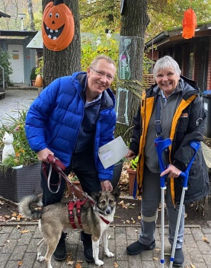
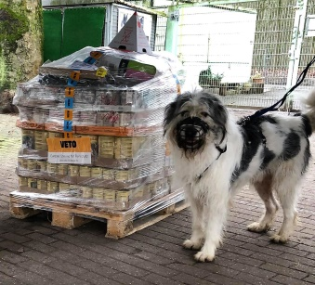
Ohne die zahlreichen Hilfsaktionen und Spenden hätten wir es sicher nicht geschafft unsere Schützlinge in diesem Jahr zu versorgen. Exemplarisch will ich hier einige Beispiele nennen. Da sind zum Beispiel die Karin-von-Grumme-Douglas-Stiftung aus München und die Organisation VETO, die uns regelmäßig qualitativ hochwertiges Futter für unsere Katzen und Hunde schicken. Die vielen Einzelaktionen von tierlieben Menschen, die uns Futter, Materialien und Geld spendeten, können wir gar nicht zählen. Viel Hilfe bekamen wir auch von zahlreichen Firmen und Geschäften, die uns auf verschiedene Arten unterstützten. So hat uns zum Beispiel auch in diesem Jahr die Keramik-Scheune Rees wieder attraktive Preise für unsere Tombolen zur Verfügung gestellt. Die konnten wir zum Glück losgelöst von den sonst üblichen Festen mit Unterstützung des Fressnapf-Teams aus Marl und auch einmal im Tierheim durchführen. Natürlich unter Einhaltung der jeweils gültigen Corona-Schutzverordnung. Recht herzlichen Dank dafür! Toll waren und sind Wunschbaumaktionen zu Weihnachten im Fressnapf, bei Haifa in Recklinghausen, im Raiffeisenmarkt Haltern, bei Hornbach in Datteln, im Loe-Kino in Hüls und bei Zoo & Co. im Marler Stern. Zusätzlich bekamen wir viel Unterstützung durch größere Geldspenden zum Beispiel von Evonik, der Sparkasse Vest Recklinghausen, von der Volksbank Marl-Recklinghausen eG aber auch von vielen Privatpersonen. All das hat uns geholfen wieder einmal über die Runden zu kommen.
Herr Specovius und Pavaroti
Max begutachtet die Spenden

Außerdem gibt es auch die praktische Hilfe auf die wir unbedingt angewiesen sind. Zum Tierheim werden ja nicht nur Hunde, Katzen und Meerschweinchen gebracht, sondern auch zahllose Igel in mehr oder (oft!) weniger gutem Zustand. Ohne die Eheleute Mischke mit ihrem Verein die „KleinTierhilfe“ die wir zu jeder Tages- und Nachtzeit um Hilfe und Aufnahme der Tiere bitten können, wäre das nicht zu schaffen. An dieser Stelle ganz herzlichen Dank dafür.
Der sehr aktive Verein „Stadttauben Marl“ hilft uns regelmäßig aus der Patsche wenn es um die unzähligen hilfsbedürftigen Tauben geht, die übers Jahr ins Tierheim gebracht werden. Genauso überfordert wären wir mit den zahlreichen Wildtieren und Wildvögeln, wenn wir nicht auch da Stellen hätten, die die Tiere nach der Erstversorgung übernehmen und uns auch mit ihrer Fachkenntnis so manchen wertvollen Tipp zur Versorgung nennen. Nur exemplarisch will ich da Claudia Schäfer von der Eichhörnchen-Nothilfe, Kim Janotte, Ewald Ferlemann und Tina Jäger vom Wildvogelhilfe-Netzwerk sowie die Paasmühle in Hattingen nennen. Pia Gröning und ihr Team der Pfoten-Akademie Ruhrgebiet unterstützen uns und unsere Gassigeher auch darin, unser Wissen über unsere Schützlinge zu erweitern. Das ist besonders wichtig, da wir es ja öfter mit Hunden zu tun haben, die schon in ihrem ersten Zuhause nicht 100 %-ig zurechtkamen. In der ersten Jahreshälfte hat uns auch Markus Eisenbeiser, der sich besonders auf das Training „verhaltensorigineller“ Hunde spezialisiert hat, bei der praktischen Arbeit unterstützt.

Und auch immer wieder Sorgenfellchen….

In jedem Jahr begleiten sie uns irgendwie, unsere Sorgenfellchen. Eine unendliche Geschichte, mal mit positivem, manchmal aber auch mit traurigem Ende! Immer wieder macht es uns wütend, wie scheinbar leicht es in unserer Wegwerfgesellschaft fällt, sich eines Haustiers zu entledigen, wenn es nicht mehr jung und schön, oder gesund und unproblematisch ist. Oft werden Tiere zu uns gebracht, wenn die Besitzer versterben oder selbst zum Pflegefall werden oder aus anderen Gründen ihre Tiere nicht mehr versorgen können oder wollen. Die Tatsache, dass am Ende eines Lebens in einer Wohnung nicht nur Möbel und viele Sachen, mehr oder weniger wertvoll, sondern auch Tiere übrigbleiben, macht traurig. Aber auch die Streuner die zu uns gebracht werden sind oft in einem schlimmen Zustand. Und die unzähligen Kitten die immer noch, in unserer eigentlich so aufgeklärten Zeit, in jedem Jahr draußen geboren werden machen uns oft sprachlos. Meistens sind sie krank und von Parasiten befallen und es dauert lange bis sie vermittelt werden können.
Bisher haben wir in diesem Jahr 88 Streuner, überwiegend zur Kastration, aufgenommen. Die Tiere dürfen nach der Kastration wenn sie wieder fit sind zurück an ihre betreuten Futterstellen. Die kranken Tiere werden behandelt und dürfen bei uns in Ruhe wieder gesund werden. Leider schaffen es nicht alle. Die „Netten“ können auch bleiben und werden in ein neues Zuhause vermittelt. Die anderen entlassen wir auch wieder in die Freiheit. Darüber sind sie in der Regel sehr glücklich. Die Fangaktionen finden überall auf dem Stadtgebiet von Marl, aber auch zum Teil auf dem Gelände des Chemieparks statt. Es ist eine ausgesprochen wichtige Tierschutzarbeit und hilft gegen das vielfältige Katzenelend draußen. Wir können das nur mit Hilfe eines sehr engagierten „Streuner-Teams“ schaffen. Vielen lieben Dank dafür im Namen aller Marler Streuner.

Exemplarisch wollen wir von drei Schicksalen erzählen, die zu unser aller Freude positiv ausgegangen sind, auch wenn sie die Tierheimkasse ziemlich belastet haben.

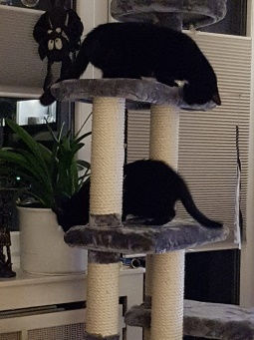
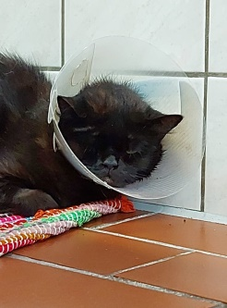
Der schwarze Kater Simon wurde von einer aufmerksamen Frau Mitte Mai 2021 gefunden. Er hatte wohl einen Unfall. Daher brachte sie ihn ohne Umwege in die Tierklinik. Simon hatte einen Kieferbruch und wurde operiert. Er hat die OP gut überstanden und wir konnten ihn ein paar Tage später abholen. Es hat viele Wochen gebraucht bis der Kieferbruch verheilt war und der Draht, der den Bruch fixierte wieder entfernt werden konnte. Simon war ein sehr schüchterner Kater und war in seiner Stube eher unsichtbar. Wir waren sehr froh, dass er mit seinem Freund Hagen zusammen vermittelt werden konnte. Er ist in seinem neuen Zuhause richtig aufgetaut.
Simon & Freund
Simon

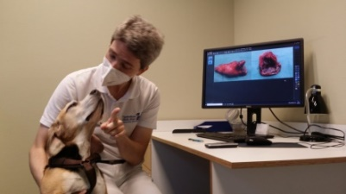
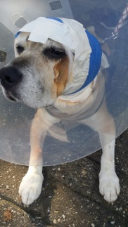
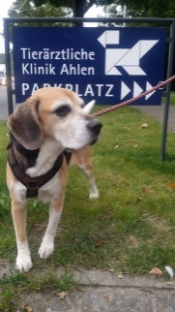
Eine lange Geschichte haben wir auch zu dem Beagle-Rüden Rufus zu erzählen. Er war schon ein paar Mal bei uns weil sein Besitzer ins Krankenhaus musste. Leider wurde er beim letzten Mal nicht wieder abgeholt. Telefonate, persönliche Besuche, Briefe, all das blieb unbeantwortet. Keine Nachfrage, wie es ihm geht, nein, gar keine Meldung mehr. Rufus machte uns große Sorgen, denn seine Ohren waren in einem ganz schlimmen Zustand. Er schüttelte ständig mit dem Kopf und kratzte sich alles blutig. Rufus musste für eine genaue Untersuchung in Lüdinghausen in Narkose gelegt werden. Die Ohren wurden gespült, gesäubert und es wurden Proben entnommen. Es waren auch Zubildungen in den Ohren zu erkennen. Die Behandlung mit Medikamenten brachte leider keinen Erfolg, sodass wir uns nach langen Beratungen und Vorstellung bei einem Spezialisten zu einer OP entschlossen. So wurde dann im September erst das linke und schlimmere der beiden Ohren operiert und in dieser Woche war das zweite Ohr an der Reihe. In der Zwischenzeit konnte der Kleine auch in ein neues Zuhause vermittelt werden. Wir sind glücklich, dass das Leiden für Rufus nach Abschluss des Heilungsprozesses endlich ein Ende hat.
Rufus vor und nach der OP
Rufus und Dr. Stegen

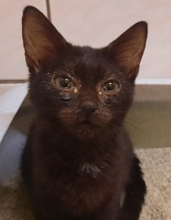
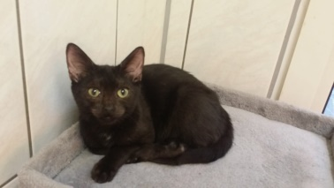
Die dritte im Bunde ist unsere Elsa. Ein Kitten, das zusammen mit Mutter und Geschwistern aus einem schwierigen Umfeld zu uns gebracht wurde. Die Katzenkinder waren etwa sechs Wochen alt als wir sie aufgenommen haben und von Beginn an hatten sie mit allerlei gesundheitlichen Problemen zu kämpfen. Wir waren glücklich als sie sich endlich stabilisiert hatten sodass wir sie impfen lassen konnten. Etwa eine Woche später begann das Drama. Elsa wurde lurig, wollte nicht fressen, wurde sehr knochig und bekam ein ziemlich struppiges Fell und dann auch noch einen dicken Bauch. Die übliche Behandlung gegen einen Infekt schlug nicht an und Elsa wurde stationär in Lüdinghausen aufgenommen. Dann bekamen wir die Diagnose: Elsa hatte FIP. Jeder, der viel mit Katzen zu tun hat weiß, dass das in der Vergangenheit immer ein Todesurteil war. Aber wir hatten inzwischen erfahren, dass es eine neue Behandlungsmethode gab. Und da wir und Elsa nichts zu verlieren hatten, haben wir vor ca. 3 Monaten mit der langwierigen Behandlung begonnen. Zwischendurch erkrankte die Kleine auch noch heftigst an Katzenschnupfen und wir alle beteten, dass sie es schafft! Und wie es aussieht hat sie es geschafft wie die Fotos eindrücklich belegen. Noch ist sie nicht ganz über den Berg, aber sie hat ordentlich zugenommen und ist zurzeit virusfrei. Trotzdem ist ein bisschen Daumendrücken sicherlich nicht verkehrt.
Elsa vorher
Elsa nachher
Ein großes Dankeschön an dieser Stelle auch an alle Tierärzte, die uns bei der Behandlung unserer Schützlinge unterstützen.

Und noch mehr Glückpilze….

Um „über die Runden“ zu kommen helfen uns vor allen Dingen die positiven Rückmeldungen nach den Vermittlungen. So konnte z.B. unser langjähriger Gast, der Schäferhund Rocky nach vielen Jahren endlich ein neues Zuhause finden. Auch der Chihuahua Nino konnte trotz seiner „Macken“ endlich zu Menschen vermittelt werden, die bereit sind seine „Verhaltensbesonderheiten“ auszuhalten. Insgesamt lässt sich sagen, dass gerade in Corona-Zeiten viele Menschen verstärkt den Wunsch nach einem vierbeinigen Begleiter verspürten. Wir haben also trotz der Einschränkungen durch die Corona-Schutzverordnung in den ersten Monaten gut vermitteln können. Im Frühling war unser Katzenhaus fast leer! Das hat sich aber nach dem Eintreffen der ersten Katzenkinder sehr schnell wieder geändert.
Jogi
Lucky

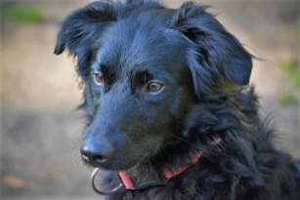
Besonderes Glück hat unser Lucky, der seit dem letzten Jahr als Pflegehund bei Trainer Markus Eisenbeiser leben durfte und dort trainiert wurde. Lucky wurde im September 2017, gerade ein Jahr alt, bei uns abgegeben. Wir wissen nicht genau was im ersten Lebensjahr mit ihm geschehen ist, um sein Vertrauen in Menschen so zu beschädigen, dass er in bestimmten Situationen meint sich wehren zu müssen in dem er zubeißt. Als Pflegehund bei Markus hatte er die Möglichkeit, dieses Vertrauen wieder zurückzugewinnen. Markus ist in diesem Sommer wieder in seine alte Heimat zurückgezogen. Lucky darf nun für immer als Teil seiner Familie für immer bei ihm bleiben. Das hat uns alle riesig gefreut.
Lucky

Die Regenbogenbrücke….

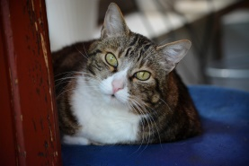
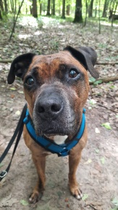
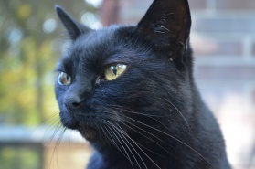
Viele unsere Schützlinge haben es aber leider nicht geschafft. Sie waren schon zu krank als sie bei uns abgegeben wurden wie die Perserkatze Lara oder der rote Kater Lucky. Das sind schmerzhafte Erlebnisse, die uns immer wieder viele Tage nicht loslassen. Besonders hart trifft es aber das ganze Team wenn wir Schätze gehen lassen müssen, die uns viele Jahre begleitet haben. Viele von Ihnen, die uns schon lange kennen und oft besucht haben, werden sie sicher auch gekannt haben: Lucy, Zecki und Mylo. Jede bzw. jeder eine Tierpersönlichkeit die ein Teil des Tierheims war und die wir noch lange sehr vermissen werden.
Lucy
Mylo
Zecki
Lucy

Bilanz….
Im Jahr 2021 haben wir bisher 80 Hunde, 272 Katzen, 64 Kleintiere (Kaninchen, Meerschweinchen, Mäuse, Hamster etc.) 29 Vögel und 136 Wildtiere aufgenommen. Die Tiere kommen überwiegend als Fundtiere zu uns. Wenn wir Platz haben nehmen wir auch Abgabetiere auf.
Insgesamt konnten wir in diesem Jahr bisher 36 Hunde und 117 Katzen vermitteln. Der „Run“ auf Haustiere, den wir im vergangenen Jahr während der Zeiten der ersten Lockdowns beobachtet haben, ist definitiv vorüber. Aber wir hatten zum Glück auch nur wenige „Rückläufer“ zu verzeichnen.

Ausblick……

- Im vergangenen Jahr konnten wir über die Erbschaft eines Hauses berichten. Das konnte inzwischen verkauft werden. Das Geld wollen wir unter anderem dafür benutzen, notwendige Renovierungen vorzunehmen. Das Tierheim Marl wird im nächsten Jahr 67 Jahre alt. Das sieht man einem großen Teil der Tierunterkünfte auch an. Aktuell versuchen wir durch Renovierungsmaßnahmen den Gebäudebestand so umzugestalten, dass unsere Schützlinge während ihrer Zeit bei uns ein möglichst angenehmes und stressfreies Leben haben.
- In nächster Zukunft soll das Hundehaus 1 umgebaut werden. Ein Auftrag wurde schon erteilt. Die Hunde werden nach Abschluss der Maßnahme mehr Platz haben, und es wird im Innenbereich wesentlich heller sein. Die Engel-Stiftung, die das Tierheim Marl in den vergangenen Jahren auf vielfältige Weise unterstützt hat, fördert das Projekt mit 20.000 €. Recht herzlichen Dank dafür.
- Neben dem Umbau des Hundehauses 1 wollen wir auch für die Hunde, die im Hundehaus 2 untergebracht sind, für eine Verbesserung der Lebensumstände sorgen. Wir wollen das erreichen, indem wir durch den Einbau mehrerer zusätzlicher Fenster mehr Licht in den Innenraum leiten. Das ist für das nächste Jahr geplant.
- Von der Planung des Neubaus einer Kranken- und Quarantänestation für die Hunde haben wir in der Vergangenheit auch schon berichtet. Hier gab es in Bezug auf die Finanzierung einige Hindernisse. Wir hoffen, dass wir bei diesem Projekt in 2022 weiterkommen.

Das Jahr 2021 hat uns und wahrscheinlich auch Ihnen einiges abverlangt. Trotzdem haben wir es mit der Hilfe Aller einigermaßen gut überstanden.

Wir wollen uns an dieser Stelle noch einmal bei allen, die mitgeholfen haben, ganz herzlich bedanken.

Wir wünschen Ihnen und Ihrer Familie zum Weihnachtsfest und zur Jahreswende alles Gute und wir danken gleichzeitig für das uns entgegengebrachte Vertrauen.

Mit vielen Grüße im Namen des Vorstandes und der Mitarbeiter

Und bleiben Sie gesund!

